法前哨 · 产品形态与界面设计
状态：方案设计，不写代码
日期：2026-10-22
目标：让“法前哨”从一套可运行的多智能体工程，变成评委敢点、普通用户敢用、自己好维护的产品
前提：初赛材料优先；本方案只做设计与边界，不改变现有 legal_acps/ 核心

一、结论先说
不要做“整个项目一个 exe”。
法前哨有三个完全不同的使用面：
使用面 | 用户 | 最合适的形态
体验 | 评委、普通用户、录屏 | 本地体验版（便携包/桌面 app）或托管网页
真实系统 | 外部 Agent、平台、自己部署 | 服务器 + Docker/一键部署，不是 exe
演示 | 答辩现场、视频 | 体验版 + 真实平台录屏 + 准备好的案例
所以产品形态应该是：
一个体验入口 + 一个服务端部署包 + 平台/叮当入口。
而不是一个 200MB 的 exe 里塞 12 个常驻 Agent、证书和公网 endpoint。

二、方案对比

2.1 桌面体验版
方案 | 体量 | 体验 | 跨平台 | 安全/维护 | 赛前成本
便携文件夹 + 启动脚本 | 小 | 中（像工具，不像 app） | Win/mac/Linux 各一份 | 中 | ★ 最低
PyInstaller + pywebview | 150–300MB | 好（双击开窗，Windows 演示） | 主要 Windows | 杀软误报、启动慢 | ★★
Tauri + Python sidecar | 20–50MB + runtime | 最好（赛后产品化） | Win/mac/Linux | 需签名/构建链 | ★★★★
Electron + sidecar | 150MB+ | 好（不推荐） | 三平台 | 重、维护成本高 | ★★★
建议：
- 赛前：便携文件夹 + 一键启动，或 PyInstaller onedir（不要 onefile，启动更稳）；
- 赛后：Tauri 壳 + Python sidecar，做签名安装包。

2.2 服务端
方案 | 适合 | 不适合
Docker Compose | 真实多角色、双机、可复现 | 普通用户桌面
systemd + install.sh | 已有 s1/s2 部署 | Windows 评委
单 exe | 本地演示 | 公网发现、证书、跨机
建议：Docker Compose 作为“一键部署”主路径，保留现有 systemd 作为生产部署。
这比 exe 更符合赛题“平台接入/发现/互联/访问”的验证要求。

2.3 托管网页 / PWA
优点 | 缺点
零安装、跨平台、更新即时 | 需要服务器/域名/HTTPS
最适合“发个链接就能试” | 真实平台调用仍需后端
可做 PWA 安装 | 隐私/数据合规要写清
建议： 如果只做一个面向大众的入口，托管网页优先于 exe。
exe 是“离线演示/桌面感”的补充，不是主入口。

2.4 一句话对比
目标 | 选什么
评委双击就能看 | 便携包 / PyInstaller 体验版
普通用户长期使用 | 托管 Web / PWA
真实多智能体运行 | Docker Compose / systemd
外部门户 | 梧桐平台 + 叮当

三、推荐产品结构
┌────────────────────────────┐
│ 体验入口（本地/托管） │
│ 案卷工作台 + 演练 + 准备清单 │
└─────────────┬──────────────┘
│ 可选：平台模式
┌─────────────▼──────────────┐
│ 法前哨服务端（s1/s2） │
│ ACPs 角色 + 任务库 + 证书 │
└─────────────┬──────────────┘
│ ACPs/AIP
┌─────────────▼──────────────┐
│ 梧桐平台 / 叮当 / 外部 AIC │
└────────────────────────────┘
三条边界：
- 本地体验：不注册、不加载证书、不产生平台访问；
- 平台模式：必须显式连接，显示 AIC/endpoint，产生真实任务；
- 服务端：只负责真实角色与任务库，不把证书打进桌面包。

四、目录结构设计

4.1 赛前：只加不动的目录
witrelate/
├─ legal_acps/ # 现有核心：赛前不改结构
│ ├─ experience/ # 现有 FastAPI + web，体验版复用
│ ├─ agents.py # 已过审 ACS 的构建器，冻结
│ └─ ...
├─ docs/
│ └─ product/
│ ├─ 产品形态与界面设计.md # 本文
│ └─ 界面设计/
│ ├─ prototype.html # 可点的静态原型
│ ├─ 01-screen.png ... 05-screen.png
│ └─ README.md
├─ tools/ # 现有运维工具
└─ ...
赛前不移动 legal_acps/、run/、tools/，避免破坏已过审身份和自检。

4.2 赛后：新增产品化目录
witrelate/
├─ legal_acps/ # 保持不变，作为“引擎”
├─ apps/
│ ├─ desktop/ # 桌面壳（Tauri / PyInstaller）
│ │ ├─ shell/ # 窗口、菜单、更新、日志
│ │ ├─ runtime/ # 启动本地 experience server
│ │ ├─ assets/ # 图标、示例案件、字体
│ │ └─ build/ # 打包脚本、签名、安装器
│ ├─ web/ # 托管版入口（复用同一前端）
│ └─ server/ # Docker Compose / systemd
├─ packages/
│ ├─ ui/ # 设计 tokens + 组件（可选）
│ └─ contracts/ # 前后端 schema（可选）
└─ docs/product/
原则：
- legal_acps/ 是引擎，apps/ 是壳；壳不复制引擎；
- 桌面壳只调用 legal_acps.experience.server 的本地端口；
- 平台模式不把证书交给壳，壳只传“配置引用”；
- 体验版与平台版共用一套 UI，不维护两个前端。

4.3 体验版安装包目录
法前哨-体验版/
├─ 法前哨.exe # 或 FQX-Experience.exe（ASCII 别名，防路径问题）
├─ runtime/ # Python sidecar / 依赖
├─ data/
│ ├─ cases/ # 虚构案例
│ └─ samples/ # 不含真实个人信息
├─ config/
│ └─ settings.example.json # 不含 key / 证书
├─ logs/ # 运行日志
└─ README.txt # 双击、离线、隐私说明
不建议 onefile：启动慢、杀软误报高、排障困难。
不建议把 .env、.wit/、证书、API Key 放进安装包。

4.4 服务端部署目录
deploy/product/
├─ docker-compose.yml
├─ .env.example # 只有占位符
├─ certs/ # 挂载，gitignored
├─ config/
├─ healthcheck/
└─ README.md # 一键部署、双机、回滚

五、界面设计

5.1 设计原则
- 案卷工作台，不是聊天框
不用“对话框 + 气泡”做主页；用案卷、三桶信息、准备清单、时间线。
- 本地/平台必须一眼分清
左下角常驻模式徽标：本地体验 / 平台版；平台版才有 AIC、endpoint、访问记录。
- 三桶信息是主视觉
公开战场 / 对方的牌 / 你的底牌 是产品的“思考方式”，不是普通表单。
- 结论要克制
“无法判定”用中性色，不用红色失败态；把“谁主张谁举证”做成结论卡。
- 能导出才算完成
准备清单支持 PDF/Markdown/JSON；导出内容带免责声明与溯源链接。
- 不用颜色做唯一信息
状态同时有文字/图标；色盲可读。

5.2 信息架构
首次启动
├─ 本地体验（推荐）
└─ 连接梧桐平台（需配置）
工作台
├─ 案件列表 / 新建
├─ 三桶信息
├─ 准备度 + 风险提示
└─ 开始演练
演练
├─ 受理 → 指控 → 信息地图 → 辩论 → 揭示
└─ 本地演练不产生平台访问
准备清单
├─ 事实 / 证据 / 法律方向 / 话术 / 溯源
├─ 平台调用记录（平台版）
└─ 导出 PDF / Markdown / JSON
设置
├─ 本地/平台模式
├─ AIC / endpoint / 证书
├─ 隐私与缓存
└─ 关于

5.3 五个关键界面

① 首次启动：先选模式
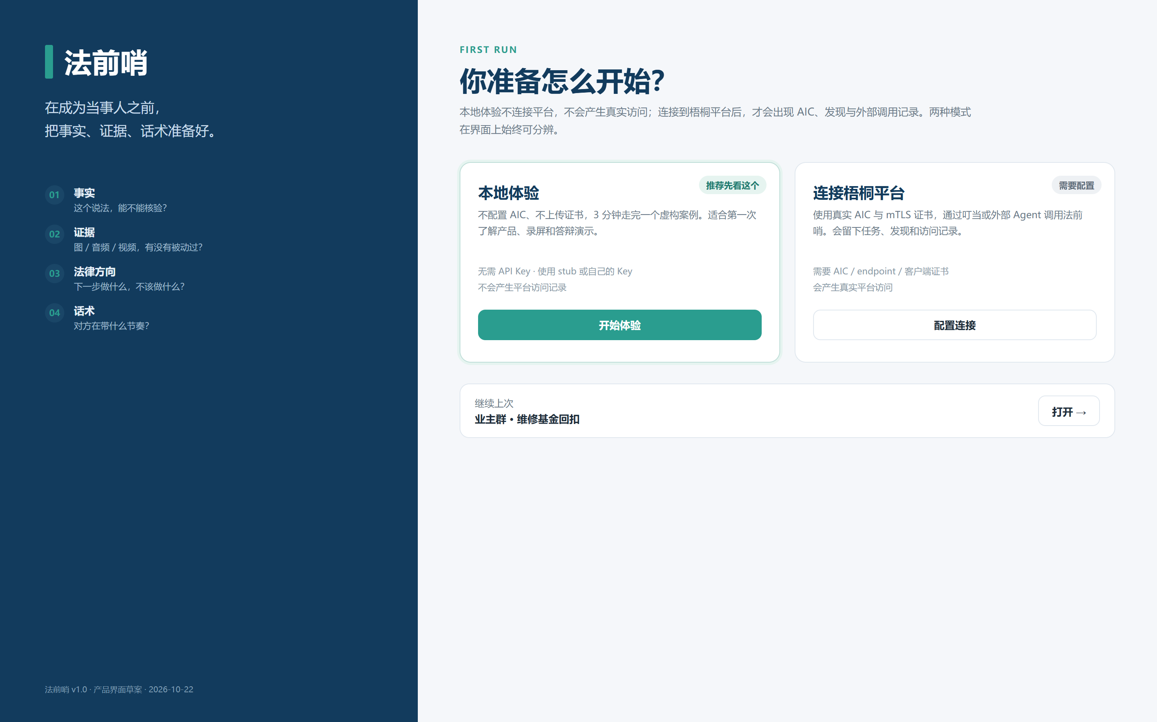
首次启动
要点：
- 左边用四句话讲清“事实/证据/法律方向/话术”；
- 右边两张卡：本地体验（推荐）与连接梧桐平台；
- 明确写“本地体验不产生平台访问”；
- “继续上次”只放一个案件，不堆列表。

② 工作台：三桶信息
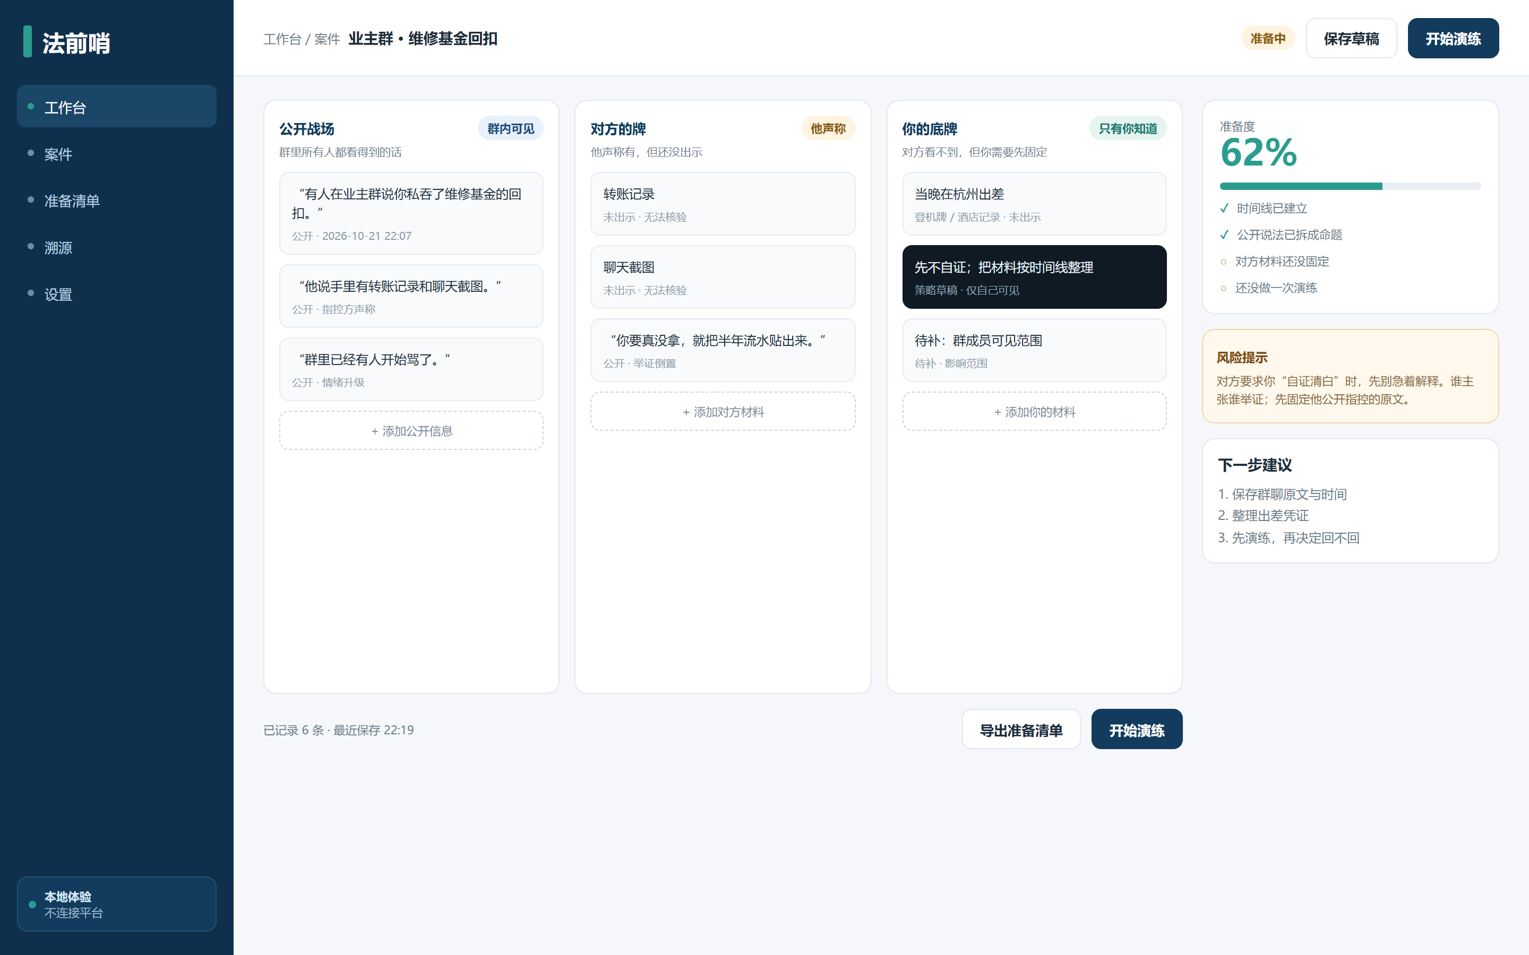
工作台
要点：
- 三列不是普通表单，而是“公开战场 / 对方的牌 / 你的底牌”；
- 右侧准备度、风险提示、下一步建议；
- 顶部只保留“保存草稿”，主行动在底部“开始演练”；
- 左下角常驻“本地体验”。

③ 演练：信息地图与现场提示
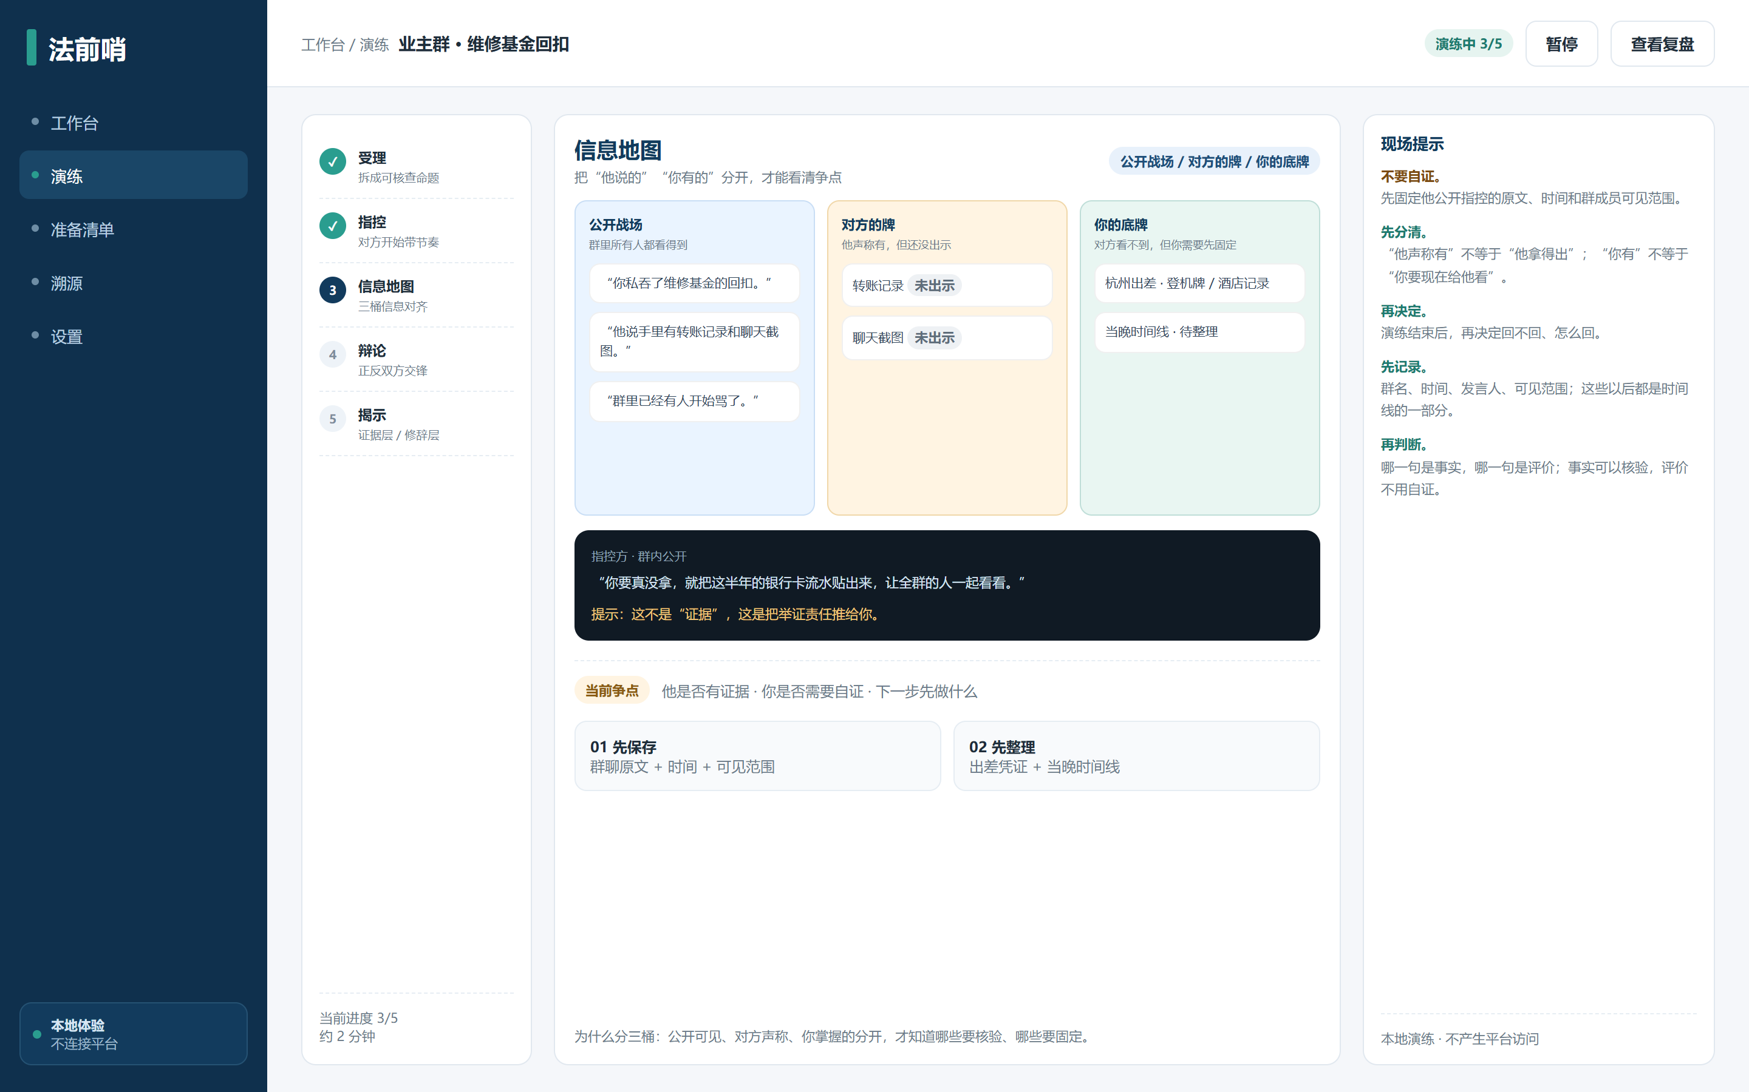
演练
要点：
- 左侧五步进度：受理 → 指控 → 信息地图 → 辩论 → 揭示；
- 中间三色泳道；深色聊天面板只放“对方原话”；
- 右侧“不要自证 / 先分清 / 再决定”；
- 底部“本地演练 · 不产生平台访问”。

④ 准备清单：结论、证据、溯源
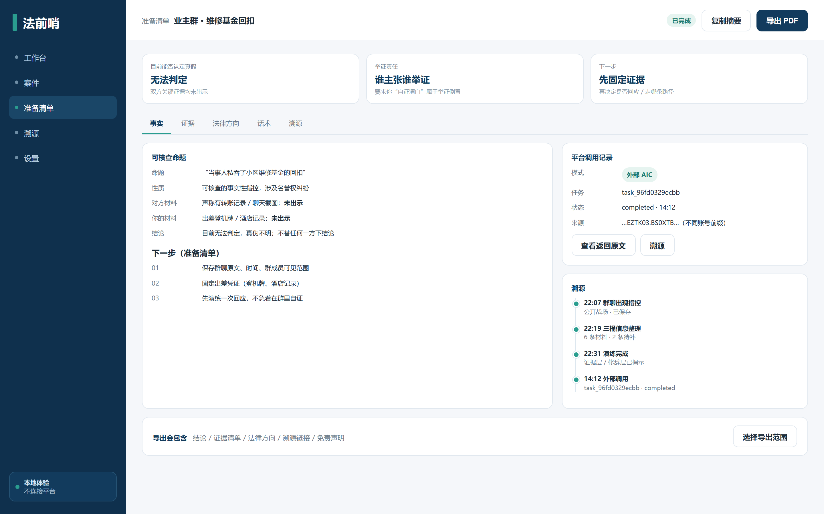
准备清单
要点：
- 顶部三张结论卡：无法判定 / 谁主张谁举证 / 先固定证据；
- 下方是“可核查命题 + 下一步”；
- 右侧平台调用记录 + 时间线；
- 底部“导出会包含”明确范围。

⑤ 平台连接：真实身份与安全边界
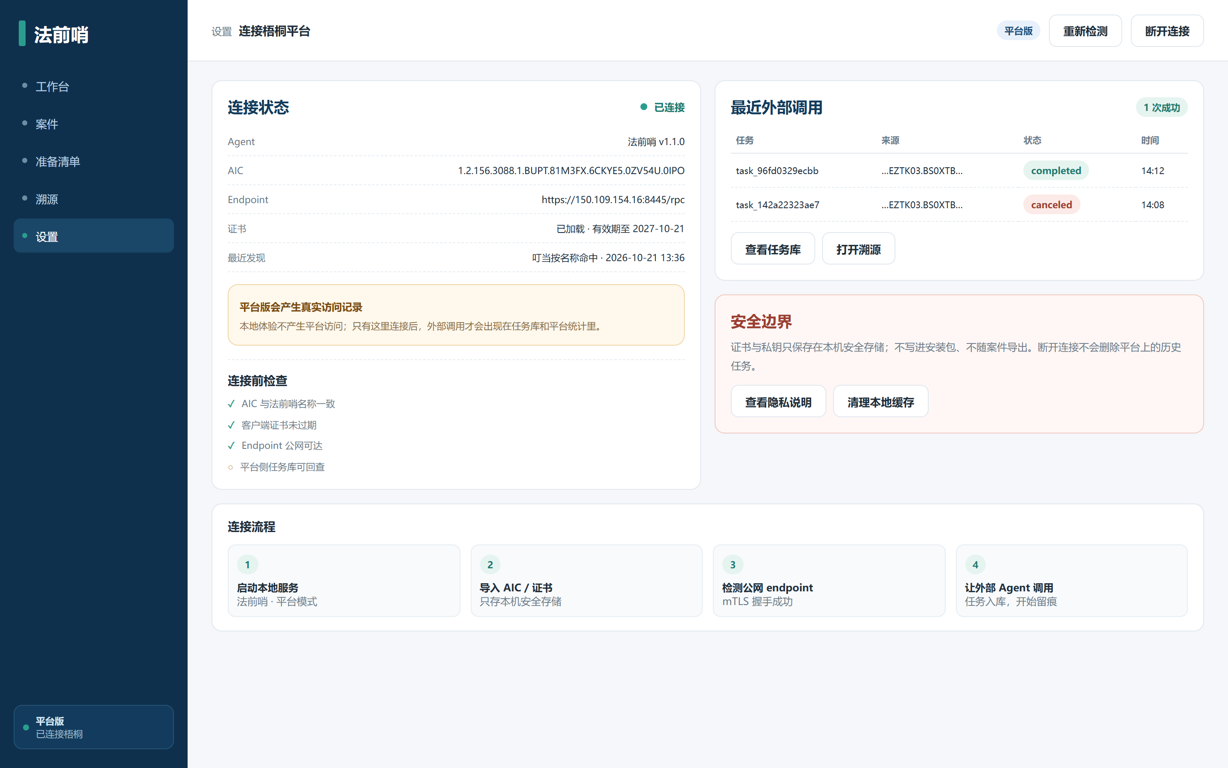
平台连接
要点：
- AIC、endpoint、证书、最近发现；
- 最近外部调用表（completed / canceled）；
- 安全边界：证书只在本机安全存储，不写进安装包；
- 四步连接流程，避免用户不知道下一步。

5.4 关键状态
状态 | 界面 | 文案
本地空态 | 三桶空 + 示例案件 | “先放一条你看到的说法”
本地运行 | 五步进度 + 可暂停 | “本地演练，不会上传”
等待输入 | 黄色提示条 + 输入框 | “还缺一段正文；补上即可继续”
平台未连接 | 灰色模式徽标 + 配置按钮 | “本地体验；连接后才能产生访问记录”
平台已连接 | 蓝色徽标 + AIC | “平台版；外部调用会入库”
外部调用成功 | 绿色 completed + 任务号 | “外部 AIC 调用成功”
外部调用取消 | 灰色 canceled | “不计成功，保留记录”
导出 | 底部抽屉 | “导出准备清单，不导出证书”

5.5 视觉系统
项 | 值
主色 | 深海军蓝 #123B5D
辅助色 | 蓝 #1F4E79、青 #2A9D8F
提醒色 | 橙 #E9A23B；危险 #C05A4A
背景 | 米白 #F5F7FA；卡片 #FFFFFF
字体 | 思源黑体 / 微软雅黑；正文 13–14px，标题 28–32px
圆角 | 10–14px；卡片细边框 1px
图标 | 线性图标；状态同时有文字
图表 | 只用任务数/轮次/完成度；不堆装饰性图表
视觉隐喻：
- 夜聊是深色；产品工作台是米白——从“慌乱”到“把灯打开”；
- 青色只表示“可核验/已完成”；橙色只表示“待补/边界”；
- 不用红色大面积表示“无法判定”，避免把诚实做成失败。

5.6 可访问性
- 键盘可达：Tab 顺序、Enter 提交、Esc 关闭；
- 对比度：正文 ≥ 4.5:1；状态不只靠颜色；
- 字号可调：设置里 100%/115%/130%；
- 动效：尊重 prefers-reduced-motion；
- 导出：PDF 带文字层，不只截图。

六、技术边界与安全
项 | 规则
API Key | 不内置；本地体验默认 stub；用户自己的 Key 存 OS keychain
证书/私钥 | 不进安装包；平台模式由用户导入，存 OS keychain/受限目录
.wit/ | 不打包；不进案件导出
平台 endpoint | 不写死；配置项 + 连通性检测
本地数据 | 案件默认本地；提供“清空缓存/删除案件”
外部访问 | 平台模式明确提示“会产生真实访问记录”
日志 | 不记录正文全文；只记任务号、状态、耗时
更新 | 桌面版签名 + 手动检查更新；不静默升级
前端 | 不加载远程脚本；不用 CDN 依赖

七、路线图
阶段 | 时间 | 交付 | 验收
P0 设计 | 现在 | 本文 + 5 张界面图 + 静态原型 | 评审能看懂三种形态与边界
P1 便携体验 | 初赛材料交完后 | 便携包/启动器（可先不签名） | 双击能开，stub 3 分钟走完
P2 服务端 | +1 周 | Docker Compose + README | 新机器 docker compose up 能起
P3 桌面 app | +2–4 周 | Tauri/PyInstaller 安装包、签名 | 无杀软误报，能导出报告
P4 托管版 | 可选 | Web/PWA 部署 | 链接可打开，隐私说明完整

八、验收标准
体验版：
- 双击后 5 秒内出现窗口；
- 不填任何 Key 也能走完一个虚构案例；
- 三桶信息、演练、准备清单、导出四步完整；
- 不出现“连接平台”的假状态；
- 卸载/清空缓存能删除本地案件。
平台版：
- 明确显示 AIC/endpoint/证书状态；
- 连接失败有可读错误，不是堆栈；
- 外部调用成功/取消都能在任务表看到；
- 不把证书写进日志/导出。
服务端：
- 一条命令起服务；
- 健康检查通过；
- 证书挂载而非写死；
- 回滚步骤写清楚。

九、不要做的事
- 不要用一个 exe 装下 12 个常驻 Agent、证书和公网 endpoint；
- 不要把 .env、API Key、.wit/ 证书打进安装包；
- 不要让“本地体验”看起来像“平台已连接”；
- 不要用真实聊天记录/个人信息做界面演示；
- 不要为了桌面感重写一套前端；复用现有体验应用；
- 不要在赛前移动 legal_acps/ 结构、改已过审 ACS；
- 不要用“AI 判案/一键胜诉”做产品文案。

十、一句话总结
产品化的正确方向，不是“把项目塞进一个 exe”，而是：
让体验有一个轻入口，让真实系统有一个稳部署，让平台身份有一条清晰边界。

